Услуга «Зачисление в общеобразовательные организации»

Инструкция
по записи ребенка в общеобразовательную организацию (далее - школа)
на Едином портале государственных и муниципальных услуг (далее – Портал)
в 10 класс

Для этого Вам потребуется: любое электронное устройство, поддерживающее выход в сеть Интернет и электронные копии документов. На данный момент - это наиболее быстрый и удобный вариант подачи заявления в школу.

Кто может подать заявление на зачисление в 10-й класс школы? Воспользоваться электронной услугой записи в 10-й класс могут дети, достигшие возраста 14 лет, успешно освоившие программы основного общего образования, и имеющие аттестат об основном общем образовании.

Как можно подать заявление на зачисление в 10-й класс школы? Заявление может быть подано в любую школу Калининградской области в удаленном режиме, через единый портал Государственных услуг на сайте Госуслуг https://gosuslugi.ru. Данная услуга доступна для всех жителей Калининградской области, зарегистрированных на Портале. (рис.1)

Рис. 1 Форма регистрации

После регистрации пользователь может зайти в свой Личный кабинет и внести необходимые для получения услуг персональные данные (необходимо также подтвердить адрес электронной почты в личном кабинете). После этого можно переходить к подаче заявления.

Как получить услугу?
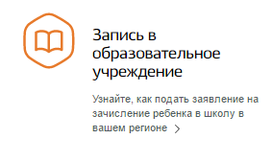
В «Каталоге услуг» на сайте https://gosuslugi.ru в разделе
«Образование, учеба» найти услугу «Запись в образовательные организации». 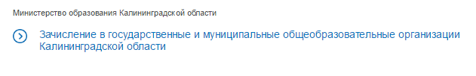
Для записи ребенка в школу, необходимо заполнить электронное заявление. (Рис. 2)

Рис.2
Заполнение формы заявления происходит в несколько шагов:

ШАГ 1. ВЫБОР МУНИЦИПАЛЬНОГО ОБРАЗОВАНИЯ. Например, «Городской округ «Город Калининград» (Рис.3)
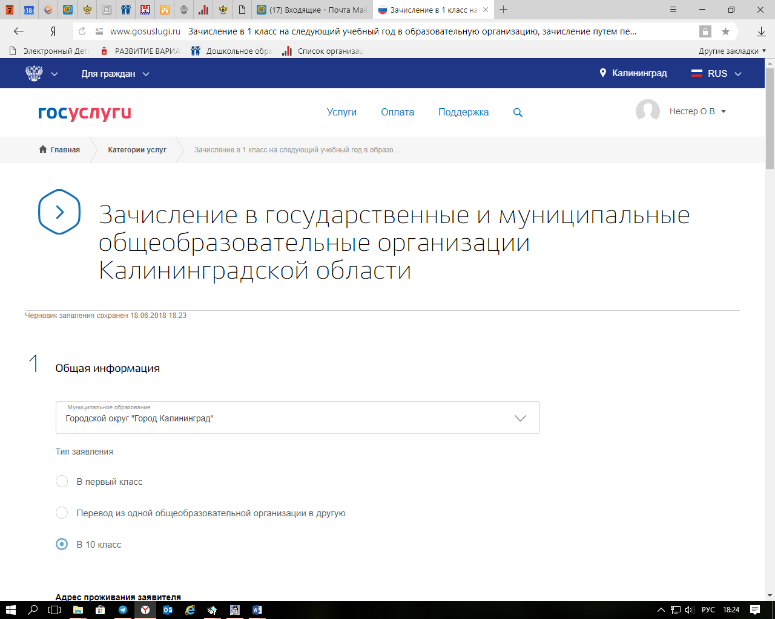
Рис.3

ШАГ 2. ВНЕСЕНИЕ ДАННЫХ О ПРОЖИВАНИИ И ВЫБОР ЖЕЛАЕМОЙ ОБРАЗОВАТЕЛЬНОЙ ОРГАНИЗАЦИИ И ЖЕЛАЕМОГО КЛАССА. На данном этапе указываем данные о проживании ребенка, выбираем образовательную организацию, а также желаемый класс (профильный (с указанием вида профиля) или универсальный) (Рис.4)
Рис.4

ШАГ 3. УКАЗАНИЕ ИНФОРМАЦИИ О ЗАЯВИТЕЛЕ. (Рис. 5)
В случае если ребенок имеет учетную запись со статусом «Подтвержденная» данные, внесённые в личном кабинете ребенка на Портале, заполняются автоматически: ФИО ребенка, дата рождения, место рождения. Необходимо указать только пол ребенка. Поле «изучаемые языки» является необязательным к заполнению.
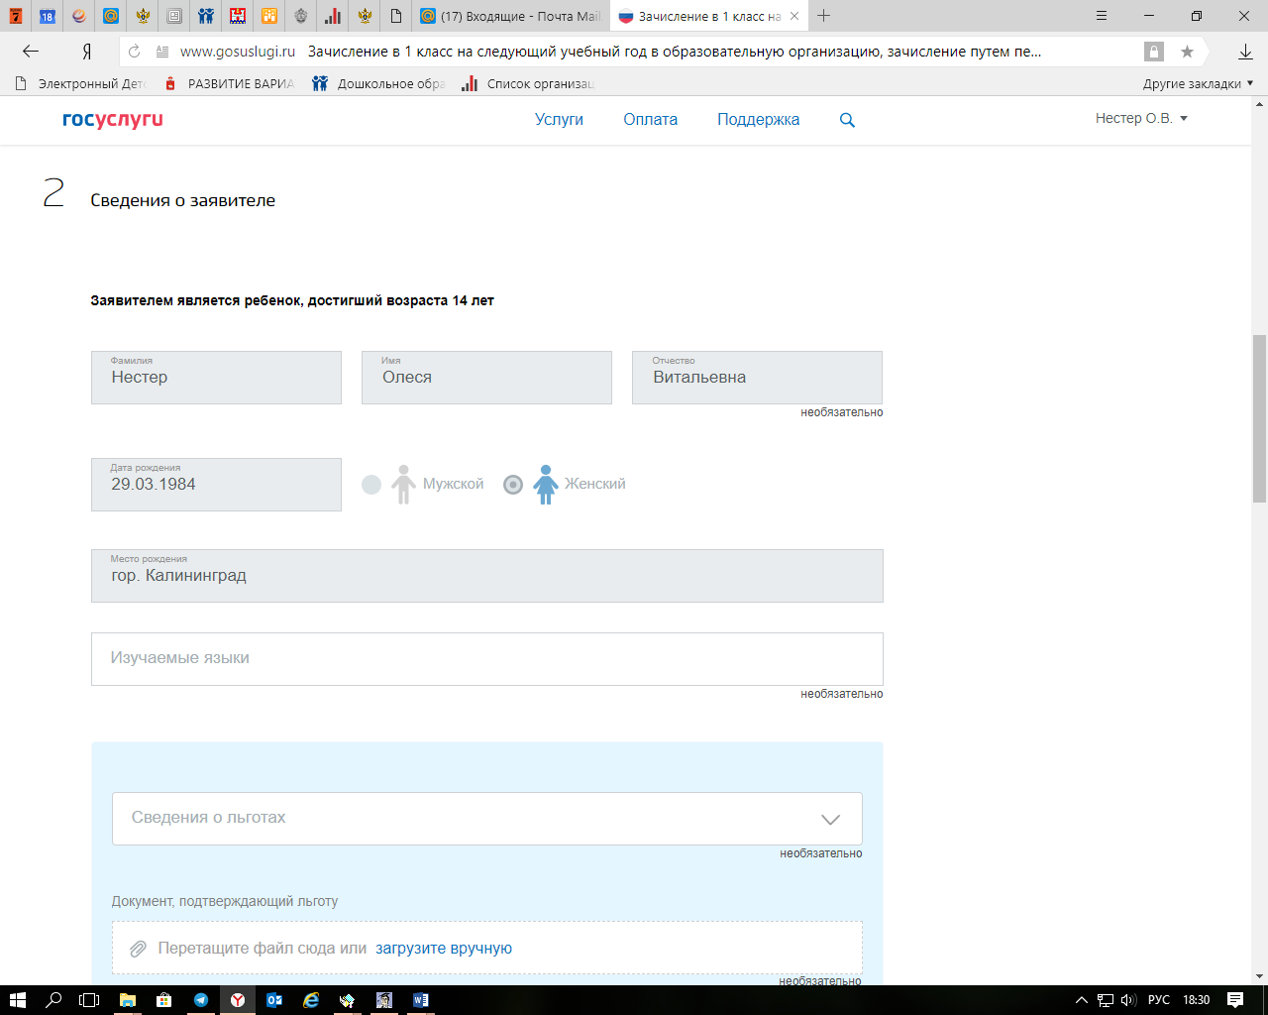
Изучаемые языки
Место рождения
Дата рождения
Отчество
Имя
Фамилия
[Привлеките внимание читателя с помощью яркой цитаты из документа или используйте это место, чтобы выделить ключевой момент. Чтобы поместить это текстовое поле в любой части страницы, просто перетащите его.]
Рис. 5

ШАГ 4. УКАЗАНИЕ ВИДА ЛЬГОТ И ПРИКРЕПЛЕНИЕ ЭЛЕКТРОННЫХ КОПИЙ ДОКУМЕНТОВ, ПОДТВЕРЖДАЮЩИХ УКАЗАННЫЕ СВЕДЕНИЯ О ЛЬГОТАХ. В данном разделе необходимо выбрать вид льготы (при ее наличии) и прикрепить электронную копию документа, подтверждающего льготу (рис.6).
Рис.6

ШАГ 5. ИНФОРМАЦИЯ О ДОКУМЕНТЕ, УДОСТОВЕРЯЮЩЕМ ЛИЧНОСТЬ ЗАЯВИТЕЛЯ В случае если ребенок имеет учетную запись со статусом «Подтвержденная» данные, внесённые в личном кабинете ребенка на Портале, заполняются автоматически. (Рис.7).
Кем выдан
Дата выдачи
Серия
Номер
Паспорт гражданина РФ
Рис.7
ШАГ 5. КОНТАКТНЫЕ ДАННЫЕ ЗАЯВИТЕЛЯ. На данном этапе необходимо внести сведения о номере телефона заявителя и адресе электронной почты для дальнейшего информирования о ходе рассмотрения заявления. Кроме этого, необходимо отметить поля(рис.8) :
- Ознакомлен с Уставом, лицензией на осуществление образовательной деятельности, свидетельством о государственной аккредитации
- Ознакомлен и согласен с условиями и порядком предоставления услуги в электронном виде
- Подтверждаю достоверность внесенных сведений.

рис.8
ШАГ 5. ЭЛЕКТРОННЫЕ КОПИИ ДОКУМЕНТОВ
Затем необходимо прикрепить отсканированные изображения требуемых документов и нажать «Подать заявление» (рис. 9).
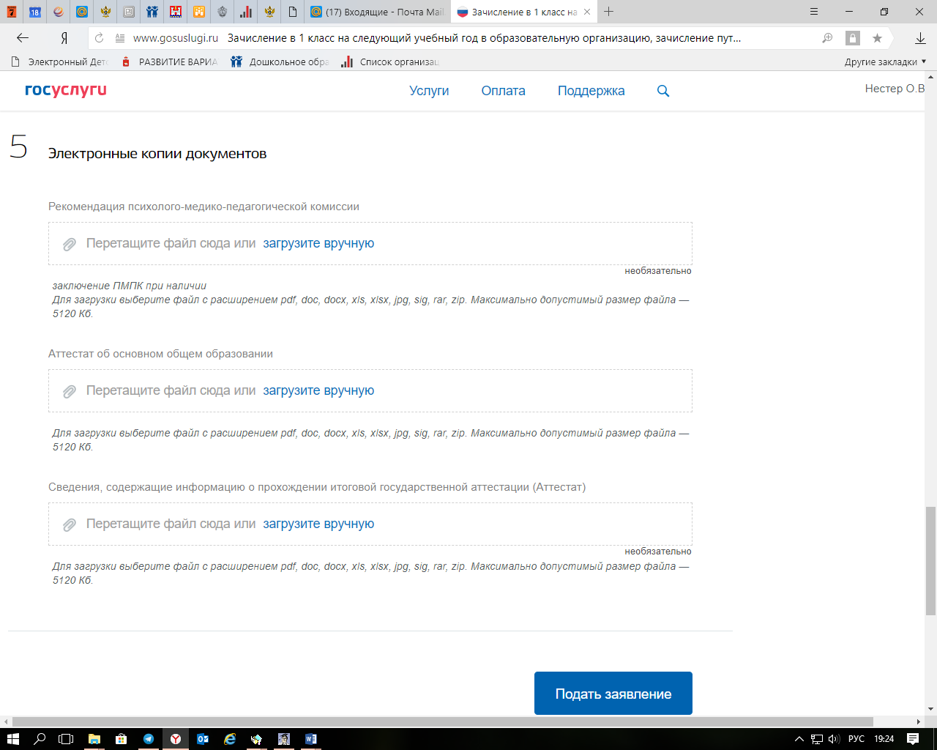
Рис.9
Затем необходимо прикрепить отсканированные изображения требуемых документов:
* Рекомендации психолого-медико-педагогической комиссии (при наличии).
* Аттестат об основном общем образовании.
* Сведения, содержащие информацию о прохождении итоговой государственной аттестации
и НАЖАТЬ

ВНИМАНИЕ!!!! ОБЪЕМ КАЖДОГО ПРИКРЕПЛЯЕМОГО ФАЙЛА НЕ ДОЛЖЕН ПРЕВЫШАТЬ 5МБ
Заявление, поданное в электронном виде, будет рассмотрено так же, как заявление, которое подано заявителем лично в школу.
В случае успешного поступления Вашего заявления в систему, в Личном кабинете электронное заявление будет выглядеть таким образом (должен быть )
При нажатии, на которое можно увидеть, в том числе и историю рассмотрения заявления
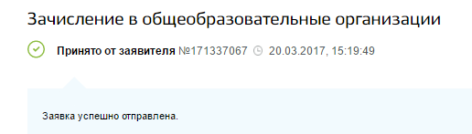

После подачи заявления Вам необходимо отслеживать поступающие в Личный кабинет и электронную почту уведомления, и вовремя предоставить в выбранное общеобразовательное учреждение оригиналы документов.

